淡江時報 第 827 期
舞月映画 魅力奔放!
學聲大代誌
國際標準舞研習社28日於學生活動中心舉行期末成果展『舞月映画』，此次成果展以「卡通風」為演出主軸，如配合灌籃高手、OPEN小將、數碼寶貝等音樂展現國標舞技，現場吸引了吸引近200位觀眾來一睹風采。

國標社社長法文三何念臻表示，這次活動籌備將近一個月的時間，社員們都十分的認真策劃與練習，有別於傳統國標舞表演，串場時由舞者扮裝為月光仙子、花媽、兩津勘吉等熱門卡通模仿秀，帶動全場氣氛，觀眾的目光。另外，由社員模仿舞棍阿伯的橋段，更是讓現場氣氛Hight到最高點。木木三王冠瑀表示，這次的演出很精彩，像是鬥牛舞和串場的卡通模仿秀等演出，都讓我目不轉睛。（文／藍硯琳、攝影／羅廣群）
2011/06/08

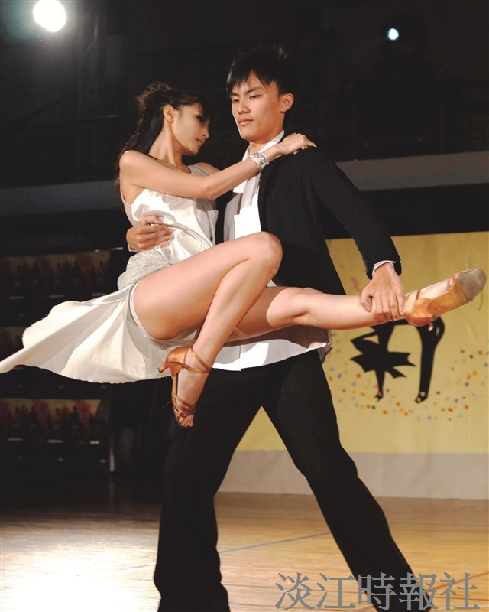
國際標準舞研習社28日於學生活動中心舉行期末成果展『舞月映画』，此次成果展以「卡通風」為演出主軸，如配合灌籃高手、OPEN小將、數碼寶貝等音樂展現國標舞技，現場吸引了吸引近200位觀眾來一睹風采。 ?
國標社社長法文三何念臻表示，這次活動籌備將近一個月的時間，社員們都十分的認真策劃與練習，有別於傳統國標舞表演，串場時由舞者扮裝為月光仙子、花媽、兩津勘吉等熱門卡通模仿秀，帶動全場氣氛，觀眾的目光。另外，由社員模仿舞棍阿伯的橋段，更是讓現場氣氛Hight到最高點。木木三王冠瑀表示，這次的演出很精彩，像是鬥牛舞和串場的卡通模仿秀等演出，都讓我目不轉睛。（文／藍硯琳、攝影／羅廣群）

